新 书 推 荐

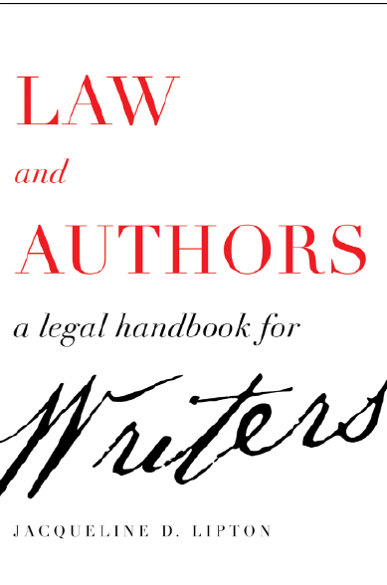
中文书名：《法律与作者：作家的法律手册》
英文书名：Law and Authors：A Legal Handbook for Writers
作 者：Jacqueline D. Lipton
出 版 社：University of California Press
代理公司：ANA/Connie
页 数：680页
出版时间：2020年8月
代理地区：中国大陆
审读资料：电子稿
类 型：大众社科

内容简介：

这本方便读者阅读的手册将成为作家、代理人和编辑在当代出版业的法律环境中顺畅无阻航行的宝贵资源。杰奎琳·利普顿（Jacqueline D. Lipton）凭借她在法律学术和出版方面的丰富经验，为所有类型的作家提供了一个简单的法律指南，无论他们的专业水平或作品类别(小说、非小说或学术作品)如何。
通过案例研究和假设的例子，《法律与作者：作家的法律手册》解决了如下问题：关于版权法的问题，包括合理利用和公共领域的解释；从事出版事业的人的商标和品牌问题；影响作者使用社交媒体和营销推广方式的法律；以及作家可能面临的隐私和诽谤问题。本书以美国法律为重点，强调了其他国家法律与美国法律不同的关键领域。《法律与作者》会让每个作家为不可避免的和意想不到的事情做好准备。

作者简介：

杰奎琳·利普顿（Jacqueline D. Lipton）是国际公认的法学教授、顾问和文学经纪人，她发表了大量关于合同、版权和商标法、网络法、隐私和诽谤问题的文章，重点是与出版业有关的法律。她是多个版本的主要网络空间案例汇编《网络空间法: 案例和材料》（Cyberspace Law: Cases and Materials）的合著者，也是《知识产权与信息刑法》（The Criminal Law of Intellectual Property and Information）的合著者。她还撰写了《反思网络法律》（Rethinking Cyberlaw），《互联网域名、商标和言论自由》（Internet Domain Names, Trademarks, and Free Speech）以及《无形财产的安全》（Security over Intangible Property）等书。

媒体评价：

“对于作家来说，这是一个重要的资源。利普顿具有将复杂的法律术语和概念提炼成语言的天赋，这种语言不仅能启迪人们，还能赋予人语言的力量。无论你是在写你的第一本书还是出版你的第七本书，这本书都是一本非常有用、反复阅读的书。”
----布里·巴顿（Bree Barton），《荆棘之心》（Heart of Thorns）三部曲的作者

“利普顿这本全面、清晰、非常容易理解的手册，对于那些想要了解自己作为作家的权利和责任的作者来说，是必不可少的阅读材料。 每个作者的书桌上都应该有一本。”
----布丽安娜·斯科菲尔德（Brianna L. Schofield），作家联盟的执行董事

“这是一本全面的指南，适用于在当今市场上写作的任何人。这一必要的资源将帮助作家在错综复杂的出版界找到方向。利普顿脚踏实地的例子，使得这本手册对任何读者来说都很容易理解。它将通过回答许多关于出版过程的法律问题，让作者阅读起来倍感到轻松自在。”
----乔治·布朗（George Brown）， Highlights Foundation研讨会的执行董事

谢谢您的阅读！
请将回馈信息发至：萧涵糠(Connie Xiao)
安德鲁﹒纳伯格联合国际有限公司北京代表处
北京市海淀区中关村大街甲59号中国人民大学文化大厦1705室, 邮编：100872
电话：010-82509406
传真：010-82504200
Email: Connie@nurnberg.com.cn
网址：www.nurnberg.com.cn
微博：http://weibo.com/nurnberg
豆瓣小站：http://site.douban.com/110577/
微信订阅号：ANABJ2002

